**Môn** : Cơ sở dữ liệu

**Họ tên:** Nguyễn Quỳnh Hương Quyên

**MSSV**: 22162036

**ÔN TẬP CHƯƠNG II**

1. ***Quan hệ (relation):*** là một bảng chứa dữ liệu bao gồm các dòng và các cột. Dữ liệu trong một quan hệ phải thỏa mãn các ràng buộc liên quan tới quan hệ đó.
2. ***Mỗi cột trong một quan hệ*** còn được gọi là một thuộc tính (attribute) hay một trường (field) của quan hệ.
3. ***Mỗi dòng trong một quan hệ*** còn được gọi là một bộ (tuple) hay một mẩu tin/ bản ghi (record) của quan hệ.
4. ***Ràng buộc toàn vẹn (integrity constraints)****:* là tập các quy tắc mà mọi dữ liệu trong CSDL phải tuân theo nhằm đảo bảm tính toàn vẹn của cơ sở dữ liệu.
5. Các quan hệ phải có ràng buộc toàn vẹn để đảm bảo tính toàn vẹn của cơ sở dữ liệu.
6. ***Miền giá trị (MGT)*** của một thuộc tính là một tập giá trị mà một thuộc tính có thể nhận.
7. ***Lược đồ quan hệ (relation schema) là*** tập tất cả các thuộc tính (các cột) có trong quan hệ (bảng dữ liệu).
8. ***Biểu diễn nào dưới đây là lược đồ quan hệ***
9. Q(A, B, C)
10. Q 🡨 A, B, C
11. Q{A, B, C}
12. Cả 3 câu trên đều đúng
13. ***Thể hiện/ tình trạng của một quan hệ (relation instance)*** là tập tất cả các bộ của một quan hệ tại một thời điểm.
14. ***Cơ sở dữ liệu (CSDL) quan hệ (relational database)*** *là* một tập các quan hệ có liên quan với nhau về một lĩnh vực cụ thể.
15. ***Lược đồ cơ sở dữ liệu (CSDL) quan hệ (relational database schema)*** là một tập các lược đồ quan hệ có liên quan với nhau về một lĩnh vực cụ thể.
16. ***Siêu khóa của một lược đồ quan hệ Q(R)*** là khóa có thể xác nhận duy nhất một bộ trong quan hệ.
17. Trong một quan hệ Chỉ có duy nhất 1 siêu khóa là sai. Ta có ví dụ:

SINHVIEN(MaSV, HoTen, NgaySinh, DiaChi, SoCMND) gồm có các siêu khóa sau: {MaSV}, {MaSV, HoTen}, {SoCMND}, {SoCMND, NgaySinh}

1. Một siêu khóa trong một quan hệ có thể bao gồm nhiều hơn số thuộc tính trong một quan hệ là sai bởi vì các siêu khóa được thiết lập từ những thuộc tính có trong quan hệ.
2. ***Phát biểu nào dưới đây sai:***
3. Số thuộc tính trong siêu khóa là tập con của tập thuộc tính trong quan hệ
4. Tập cha của siêu khóa cũng chính là siêu khóa
5. Một tập con bất kỳ của siêu khóa cũng là siêu khóa
6. Cả 3 câu trên đều đúng
7. ***Cho Q(A, B, C, D, E) có siêu khóa là {A, B, C}. Phát biểu nào dưới đây là sai:***
8. {A, B, C, D} là siêu khóa
9. {A, B, C, D, E} là siêu khóa
10. Cả 2 câu a, b đều đúng
11. Cả 2 câu a, b đều sai
12. ***Khóa ứng viên (candidate key)*** của một quan hệ là khóa có ít thuộc tính nhất.
13. ***Phát biểu nào sau đây đúng***
14. Khóa ứng viên là khóa có thể được chọn làm khóa chính cho một quan hệ
15. Mỗi quan hệ chỉ có duy nhất một khóa ứng viên
16. Cả a và b đều đúng
17. Cả a và b đều sai
18. ***Khóa chính (primary key***) của một quan hệ là khóa được chọn từ một trong các khóa ứng viên.
19. Mỗi quan hệ chỉ có duy nhất 1 khóa chính là đúng do chỉ một trong các khóa ứng viên sẽ được chọn làm khóa chính.
20. ***Cho Q1(A, B, C) và Q2(D, A). Phát biểu nào dưới đây là đúng***
21. Thuộc tính Q2.A là khóa ngoại trong Q2
22. Q1 được gọi là quan hệ được tham chiếu và Q2 được gọi là quan hệ tham chiếu
23. Thuộc tính Q2.A tham chiếu qua Q1.A
24. Cả 3 câu trên đều đúng
25. ***Cho Q1(A, B, C) và Q2(D, B). Phát biểu nào dưới đây là đúng***
26. Q2.B có thể là khóa ngoại tham chiếu qua Q1.B nếu Q1.B có ràng buộc unique
27. Q2.B là khóa ngoại tham chiếu qua Q1.B nếu Q1.B có ràng buộc not null
28. Cả 2 câu a, b đều đúng
29. Cả 2 câu a, b đều đúng
30. ***Phát biểu nào dưới đây đúng***
31. Khóa ngoại trong mô hình quan hệ biểu diễn mối kết hợp giữa 2 quan hệ
32. Ràng buộc về khóa ngoại còn gọi là ràng buộc tham chiếu
33. Cả 2 câu a, b đều đúng
34. Cả 2 câu a, b đều đúng
35. ***Giải thích ràng buộc tham chiếu nghĩa giữa Q1(A, B, C) và Q2(D, A)***

Thuộc tính A trong quan hệ Q1 vừa là thành phần của khóa chính vừa là khóa ngoại để tham chiếu qua cột A trong quan hệ Q2.

1. ***Một thuộc tính có ràng buộc unique nghĩa là gì?***

Nghĩa là mỗi một giá trị trong cột có ràng buộc này phải là giá trị duy nhất trong cột đó.

1. ***Một thuộc tính có ràng buộc not null nghĩa là gì?***

Nghĩa là các giá trị nằm trong cột có ràng buộc này đều phải có giá trị khác null.

1. ***Một thuộc tính có ràng buộc khóa chính nghĩa là gì?***

Nghĩa là các giá trị thuộc về thuộc tính này phải là duy nhất (unique) và khác giá trị null (not null).

1. ***Miền giá trị của một thuộc tính nghĩa có phải là một ràng buộc áp đặt lên dữ liệu của thuộc tính đó không?***

Phải, bởi vì miền giá trị của một thuộc tính là một tập giá trị mà một thuộc tính có thể nhận. Ví dụ, nếu miền giá trị của một thuộc tính là các số nguyên tố thì các giá trị mà thuộc tính đó có thể nhận là 2, 3, 5, 7, … và không thể nhận các giá trị như 0, 1, 4, 6, …

1. ***Các ký hiệu sau |Sex|, Dom(Sex), MGT(Sex) ký hiệu nào là ký hiệu miền giá trị của thuộc tính Sex.***

Ký hiệu miền giá trị của thuộc tính Sex là Dom(Sex).

1. ***Cho NV(MaNV, Hoten, NgaySinh) và PB(MaPB, TenPB, Matrph). Quy định: mỗi phòng ban có 1 NV là trương phòng. Phát biểu nào dưới đây là đúng 2 lược đồ quan hệ trên***
2. MaNV có ràng buộc unique và not null
3. Có ràng buộc tham chiếu từ PB.Matrph sang NV.MaNV
4. Cả a và b đều sai
5. Cả a và b đều đúng
6. ***Trong một quan hệ, thứ tự các thuộc tính và các bộ có quan trọng không? Tại sao?***

Không, vì một quan hệ là một tập hợp các bộ, và mỗi bộ là một tập hợp các cặp (thuộc tính, giá trị). Do đó, thứ tự các thuộc tính không ảnh hưởng đến thông tin mà quan hệ đó biểu diễn. Và theo định nghĩa của tập hợp trong toán học, thứ tự các phần tử trong tập hợp không quan trọng.

**EXERCISE**

Review questions

1. ***Describe the three-schema architecture.***

Bao gồm: mức ngoài/ view, mức logic/ quan niệm và mức vật lý.

1. ***Define the following terms and give an example for each term: an attribute, the domain of an attribute, a relation schema, a relation, n-tuple, degree of a relation, a relationship,*** ***a relation instance (state),*** ***a relational database schema,*** ***a relational database state,*** ***integrity constraints.***

* 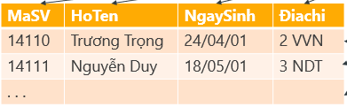**Attribute:** là các thuộc tính hay là trường (field) của quan hệ. Có thể hiểu là các cột trong bảng dữ liệu. Ví dụ: các attribute trong quan hệ sau gồm: MaSV, HoTen, NgaySinh và Điachi.
* **The domain of an attribute:** là một tập giá trị mà một thuộc tính có thể nhận.

**Ví dụ**: Dom (Animals) = $\left|Animals\right|$ = {‘Tiger’, ‘Hippo’,..}

* **A relation schema**: là tập tất cả các thuộc tính (các cột) có trong quan hệ (bảng dữ liệu). Lược đồ quan hệ dưới đây có thể diễn tả như sau :

SINHVIEN(MaSV, HoTen, NgaySinh, Điachi)

* **A relation**: là một bảng chứa dữ liệu bao gồm các dòng và các cột. Dữ liệu trong một quan hệ phải thỏa mãn các ràng buộc liên quan tới quan hệ đó.

**Ví dụ**: bảng dưới đây là một quan hệ.

* **N-tuple:** một bộ được xây dựng dựa trên các thuộc tính của lược đồ quan hệ, có thể gọi là mẩu tin/ bản ghi (record) hay có thể hiểu là hàng của bảng dữ liệu. Ví dụ: trong lược đồ quan hệ dưới đây thì bộ (14110, Trương Trọng, 24/04/01, 2 VVN) là một bộ được xây dựng dựa trên các thuộc tính của lược đồ quan hệ dưới đây.
* ** Degree of a relation:** bậc của lược đồ quan hệ là tổng số thuộc tính của nó.

**Ví dụ:** lược đồ quan hệ dưới đây có 4 thuộc tính: MaSV, HoTen, NgaySinh, Điachi 🡪 lược đồ quan hệ dưới đây có bậc là 4.

* **A relationship**: biểu diễn mối kết hợp giữa các quan hệ trong CSDL (mối quan hệ dựa trên khóa ngoại). Từ MaSV từ bảng KETQUA ta có thể tham chiếu đến bảng SINHVIEN để kiểm tra thông tin của sinh viên đã đăng kí môn học.

Table: SINHVIEN

|  |  |  |  |
| --- | --- | --- | --- |
| **MaSV** | **HoTen** | **NgaySinh** | **Diachi** |
| 22162001 | Nguyễn An | 21/3/04 | Thu Duc |
| 22162002 | Trần Bình | 18/2/04 | Binh Thanh |

Table: KETQUA

|  |  |  |
| --- | --- | --- |
| **MaSV** | **MaMH** | **TenMon** |
| 22162001 | S01 | Lap trinh Python |
| 22162002 | S02 | Co so du lieu |

* **A relation instance (state):** là tập tất cả các bộ của một quan hệ tại một thời điểm.

**Ví dụ**: danh sách lớp học gồm 4 sinh viên nhưng chỉ có 2 trong số 4 sinh viên đó qua môn.

**Quan hệ: Danh sách sinh viên lớp A**

|  |  |  |  |
| --- | --- | --- | --- |
| **MaSV** | **HoTen** | **NgaySinh** | **Diachi** |
| 22162001 | Nguyễn An | 21/3/04 | Thu Duc |
| 22162002 | Trần Bình | 18/2/04 | Binh Thanh |
| 22162003 | Lê Thị Cúc | 2/3/04 | Thu Duc |
| 22162004 | Nguyễn Duy | 5/9/03 | Binh Chanh |

**Quan hệ: Danh sách sinh viên qua môn CSDL lớp A:**

|  |  |  |  |
| --- | --- | --- | --- |
| **MaSV** | **HoTen** | **NgaySinh** | **Diachi** |
| 22162001 | Nguyễn An | 21/3/04 | Thu Duc |
| 22162002 | Trần Bình | 18/2/04 | Binh Thanh |

* **A relational database schema**: một tập các lược đồ quan hệ có liên quan với nhau về một lĩnh vực cụ thể.

**Ví dụ:**

NHANVIEN(MaNV, ChucVu, Ten, Tuoi, Diachi)

LUONG(MaNV, ChucVu, Ten, BacLuong, SoNgayNghi)

* **A relational database state**: là tập tất cả các bộ của một relational database schema.

**Ví dụ**: tổng số lương của các nhân viên trong một tháng bất kì.

NHANVIEN(MaNV, ChucVu, Ten, Tuoi, Diachi)

LUONG(MaNV, ChucVu, Ten, BacLuong, SoNgayNghi, Thang)

* **Integrity constraints**: là tập các quy tắc mà mọi dữ liệu trong CSDL phải tuân theo nhằm đảm bảo tính toàn vẹn của cơ sở dữ liệu.

1. ***Why are tuples in a relation not ordered:*** vì trong một bộ sẽ có khóa chính để phân biệt với các bộ còn lại nên việc sắp xếp là không cần thiết.
2. ***Why are duplicate tuples not allowed in a relation:*** vì mỗi bộ có một khóa chính để đảm bảo việc các dữ liệu không bị trùng lặp khiến dữ liệu bị sai hoặc khó quản lý, tìm kiếm.
3. ***What is the difference between a key and a superkey?***: Khóa (key) là các yếu tố xác định mỗi bộ dữ liệu trong một mối quan hệ duy nhất. Các khóa cũng được sử dụng để thiết lập mối quan hệ giữa các bảng trong một lược đồ. Siêu khóa (superkey) là khóa cơ bản cho bất kỳ mối quan hệ nào, có thể xác định duy nhất một bộ trong quan hệ. Nó được định nghĩa là khóa có thể xác định tất cả các thuộc tính khác trong mối quan hệ. Siêu khóa có thể là một thuộc tính đơn lẻ hoặc một nhóm thuộc tính.
4. ***Discuss the entity integrity and referential integrity constraints. Why is each considered important?***: Ràng buộc toàn vẹn thực thể (entity integrity constraints) đảm bảo rằng mỗi bản ghi trong một quan hệ có thể được xác định duy nhất bằng một khóa chính. Điều này quan trọng vì bạn có thể tham chiếu đến mỗi hàng trong một bảng và tìm kiếm được một bộ một cách chính xác. Ràng buộc toàn vẹn tham chiếu (referential integrity constraints) đảm bảo rằng mọi giá trị của khóa ngoại đều hợp lệ, tức là chúng cũng xuất hiện như là giá trị của một khóa chính. Điều này cũng quan trọng vì nó đảm bảo rằng chỉ có thể gán một khóa ngoại hợp lệ cho một quan hệ. Toàn vẹn thực thể và toàn vẹn tham chiếu là hai dạng toàn vẹn dữ liệu đặc biệt quan trọng trong cơ sở dữ liệu quan hệ. ... Nếu không có sự đảm bảo về tính toàn vẹn của hai loại này, dữ liệu sẽ bị giảm hoặc bị trùng lặp

Exercises.

***1. Given one possible database state for the COMPANY relational database schema as follows:***

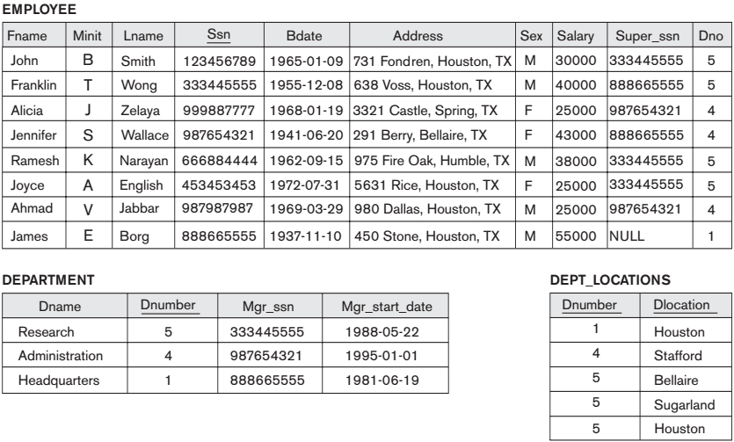

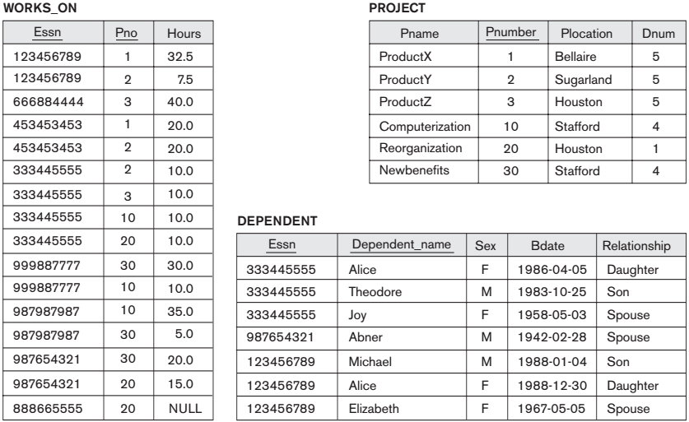

- Suppose that each of the following Update operations is applied directly to the database state shown above. Discuss all integrity constraints violated by each operation, if any, and the different ways of enforcing these constraints.

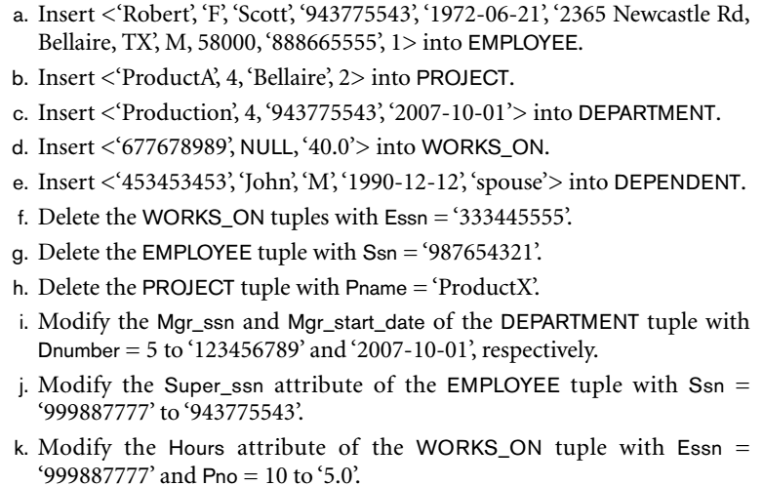

***Trả lời:***



Câu lệnh trên thực hiện chèn 1 dòng dữ liệu vào trong bảng Employee với dữ liệu

tương ứng với các cột từ trái sang phải (như ‘Robert’ nằm trong cột Fname, …)

Ta thấy bảng này có các ràng buộc toàn vẹn (RBTV):

- Về miền giá trị (kiểu dữ liệu): Tất cả dữ liệu trong câu lệnh đều thỏa RBTV này

tương ứng trong các cột.

- Ràng buộc khóa ngoại (còn gọi là ràng buộc tham chiếu):

1. Cột Super_ssn là khóa ngoại tham chiếu đến cột Ssn (i.e. người lãnh đạo

cũng chính là nhân viên của công ty. Ví dụ: nhân viên John B. Smith dưới

quyền lãnh đạo của người có mã ‘333445555’ là người có tên Franklin T.

Wong). Trong câu lệnh Insert ở trên, người lãnh đạo có mã ‘888665555’.

Người này đã có trong bảng. Vậy ràng buộc này thỏa.

2. Cột Dno là khóa ngoại, tham chiếu đến cột Dnumber của bảng Department.

Trong câu lệnh Insert trên, giá trị cột Dno được chèn vào là 1. Và cột này đã

có bên bảng Department. Như vậy, ràng buộc này thỏa.

🡪 Kết luận: Câu lệnh trên có thể thực hiện mà không vi phàm các RBTV.



Câu lệnh trên thực hiện chèn 1 dòng dữ liệu vào trong bảng PROJECT với dữ liệu tương ứng với các cột từ trái sang phải của bảng PROJECT.

Ta thấy bảng này có các ràng buộc toàn vẹn (RBTV):

* Về miền giá trị (kiểu dữ liệu): tất cả dữ liệu trong câu lệnh này đều thỏa các RBTV tương ứng với các cột.
* Ràng buộc khóa ngoại (ràng buộc tham chiếu): Cột Dnum trong bảng PROJECT là khóa ngoại tham chiếu qua cột Dnumber bên bảng DEPARTMENT. Trong câu lệnh trên, giá trị cột Dnum là 2, nhưng tìm trong cột Dnumber trong bảng DEPARTMENT ta không thấy giá trị này. Như vậy câu lệnh trên không thực hiện được vì vi phạm ràng buộc này. Muốn thực hiện được thao tác của câu lệnh này ta phải thực hiện chèn thêm 1 department (phòng ban) có Dnumber (mã phòng ban) là 2 vào trong bảng DEPARTMENT, sau đó ta mới thực hiện được câu lệnh trên.

Câu lệnh trên thực hiện chèn 1 dòng dữ liệu vào trong bảng DEPARTMENT với dữ liệu tương ứng với các cột từ trái sang phải của bảng DEPARTMENT.

Ta thấy bảng này có các ràng buộc toàn vẹn (RBTV):

* Về miền giá trị (kiểu dữ liệu): tất cả dữ liệu trong câu lệnh này đều nằm trong miền giá trị của các cột tương ứng.
* Ràng buộc khóa chính: trong bảng DEPARTMENT có cột Dnumber là khóa chính, do đó các giá trị trong cột này phải là duy nhất, nhưng dữ liệu tương ứng với cột Dnumber trong câu lệnh trên lại có giá trị là 4, giá trị này đã xuất hiện trong bảng nên câu lệnh này không thể thực hiện. Muốn thực hiện câu lệnh này thì phải thay đổi giá trị trong cột Dnumber khác 4 và các giá trị phải khác nhau.



Câu lệnh trên thực hiện chèn 1 dòng dữ liệu vào bảng WORKS_ON với dữ liệu tương ứng với các cột từ trái sang phải của bảng WORKS_ON.

Bảng này có các ràng buộc toàn vẹn (RBTV):

* Về miền giá trị (kiểu dữ liệu): tất cả dữ liệu trong câu lệnh đều nằm trong miền giá trị của các cột tương ứng.
* Ràng buộc về khóa ngoại: theo câu lệnh trên thì giá trị cột Pno là null trong khi cột Pnumberlại không có giá trị đó vì thế lệnh không được thực hiện vì vi phạm ràng buộc. Nếu muốn thực hiện câu lệnh này thì phải thay đổi dữ liệu null trong câu lệnh thành một trong những giá trị có sẵn ở cột Pnumber thuộc bảng PROJECT.



Câu lệnh trên thực hiện chèn 1 dòng dữ liệu vào bảng DEPENDENT với dữ liệu tương ứng với các cột từ trái sang phải của bảng DEPENDENT.

Bảng này có các ràng buộc toàn vẹn (RBTV):

* Về miền giá trị (kiểu dữ liệu): tất cả dữ liệu trong câu lệnh đều nằm trong miền giá trị của các cột tương ứng.
* Ràng buộc khóa ngoại:

1. Cột Essn trong bảng DEPENDENT là khóa ngoại tham chiếu đến cột Essn trong bảng WORKS_ON và cột Ssn của bảng EMPLOYEE, giá trị ‘453453453’ trong câu lệnh trên được tìm thấy ở cột Essn của bảng WORKS_ON và cột Ssn của bảng EMPLOYEE, vì vậy thỏa ràng buộc này.
2. Cặp giá trị <‘453453453’,‘John’> không bị trùng với cặp giá trị nào thuộc 2 cột Essn và Dependent_name trong bảng DEPENDENT.

🡪Kết luận: có thể thực hiện câu lệnh trên.



Câu lệnh trên thực hiện xóa bộ dữ liệu có giá trị ở cột Essn là ‘333445555’ trong bảng WORKS_ON.

Xét 3 bảng WORKS_ON, PROJECT và EMPLOYEE: Ta thấy 3 bảng này có các RBTV về khóa ngoại:

1. Cột Essn ở bảng WORKS_ON là khóa ngoại tham chiếu với cột Ssn với bảngEMPLOYEE. Nếu xóa các bộ có giá trị “333445555” ở cột Essn đi thì ở bảng EMPLOYEE vẫn còn giá trị đó vậy nên không vi phạm ràng buộc.
2. Cột Pno bảng WORKS_ON là khóa ngoại tham chiếu với cột Pnumber bảng PROJECT. Khi xóa các bộ đó thì cũng không ảnh hưởngđến cột Pnumber nên không vi phạm ràng buộc.

🡪Kết luận: câu lệnh trên có thể được thực hiện.



Câu lệnh trên thực hiện xóa bộ dữ liệu có giá trị ở cột Ssn là ‘987654321’ trong bảng EMPLOYEE.

Xét 4 bảng EMPLOYEE, WORKS_ON, DEPARTMENT và DEPENDENT: giá trị ‘987654321’ đều xuất hiện ở cột Ssn của bảng EMPLOYEE, cột Essn thuộc bảng WORKS_ON, cột Essn thuộc bảng DEPENDENT và côt Mrg_ssn thuộc bảng DEPARTMENT nên không thể xóa bộ dữ liệu có giá trị ở cột Ss n là ‘987654321’ bởi vì nó sẽ vi phạm ràng buộc toàn vẹn tham chiếu. Nếu muốn thực hiện câu lệnh trên thì phải xóa tất cả các bộ tham chiếu đến bộ này hoặc tùy chọn khác là sửa đổi thuộc tính tham chiếu thành một giá trị khác như giá trị null hoặc giá trị bộ hợp lệ.



Câu lệnh trên thực hiện xóa bộ dữ liệu với giá trị ở cột Pname là ‘ProductX’ thuộc bảng PROJECT.

Xét 2 bảng PROJECT và WORKS_ON: trong bảng WORKS_ON có các bộ dữ liệu tham chiếu đến bộ có giá trị cột Pname là ‘ProductX’, do đó không thể thực hiện câu lệnh trên. Nếu muốn thực hiện câu lệnh trên thì phải xóa các bộ tham chiếu đến bộ được xóa hoặc sửa đổi thuộc tính tham chiếu thành một giá trị khác như giá trị null hoặc giá trị bộ hợp lệ.



Câu lệnh trên thực hiện sửa đổi dữ liệu cột Mgr_ssn và Mgr_start_date thuộc bảng DEPARTMENT đối với bộ dữ liệu có giá trị cột Dnumber là ‘5’ thành ‘123456789’ và ‘2007-10-01’.

Xét bảng DEPARTMENT có các RBTV:

1. Về miền giá trị (kiểu dữ liệu): các dữ liệu được thay đổi đều nằm trong miền giá trị tương ứng với các cột.
2. Ràng buộc khóa ngoại: cột Pnumber là khóa ngoại của bảng DEPARTMENT, các dữ liệu thuộc cột này không bị thay đổi nên không vi phạm ràng buộc này.

🡪 Kết luận: câu lệnh này có thể thực hiện.

Câu lệnh trên thực hiện thay đổi dữ liệu ở cột Super_ssn thuộc bảng EMPLOYEE đối với bộ dữ liệu có giá trị ở cột Ssn là ‘999887777’ thành ‘943775543’

Xét bảng EMPLOYEE có các RBTV:

1. Về miền giá trị (kiểu dữ liệu): dữ liệu được thay đổi nằm trong miền giá trị của cột tương ứng nên ràng buộc này không bị vi phạm.
2. Ràng buộc về khóa ngoại: cột Super_ssn không phải là khóa ngoại của bảng nên dữ liệu được thay đổi không gây ảnh hưởng đến các bảng khác, nên ràng buộc này không bị vi phạm.

🡪 Kết luận: câu lệnh trên có thể thực hiện.



Câu lệnh trên thực hiện sửa đổi dữ liệu ở cột Hours thuộc bảng WORKS_ON đối với bộ dữ liệu có giá trị ở cột Essn là ‘999887777’ và giá trị ở cột Pno là ‘10’ thành giá trị ‘5.0’

Xét bảng WORKS_ON có các RBTV:

1. Về miền giá trị (kiểu dữ liệu): dữ liệu được thay đổi nằm trong miền giá trị của cột tương ứng nên ràng buộc này không bị vi phạm.
2. Ràng buộc về khóa ngoại: cột Hours không phải là khóa ngoại của bảng WORKS_ON nên dữ liệu được thay đổi không gây ảnh hưởng đến các bảng khác nên ràng buộc này không bị vi phạm.

🡪 Kết luận: câu lệnh trên có thể được thực hiện.

1. Given a University database as follows:

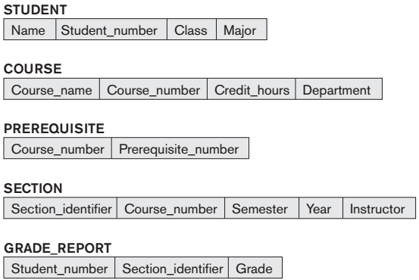

Consider the above figure. In addition to constraints relating the values of columns in one table to columns in another table, there are also constraints that impose restrictions on values in a column or a combination of columns within a table. One such constraint dictates that a column or a group of columns must be unique across all rows in the table. For example, in the STUDENT table, the Student_number column must be unique (to prevent two different students from having the same Student_number).

- Identify the column or the group of columns in the other tables that must be unique across all rows in the table.

**TẠO BẢNG STUDENT:**

1. Name VARCHAR(30) NOT NULL
2. Student_number INTEGER NOT NULL
3. Class CHAR NOT NULL, CHAR(4)
4. PRIMARY_KEY(Student_number)
5. Major VARCHAR

**TẠO BẢNG COURSE:**

1. Course_name VARCHAR(30) NOT NULL
2. Course_number CHAR(8) NOT NULL
3. CreditHours INTEGER
4. Department CHAR(4)
5. PRIMARY_KEY(Course_number) UNIQUE

**TẠO BẢNG PREREQUISITE:**

1. Course_number CHAR(8) NOT NULL
2. PrequisiteNumber CHAR(8) NOT NULL
3. PRIMARY_KEY(Course_number, PrequisiteNumber)
4. FOREIGN_KEY (Course_number)
5. FOREIGN_KEY (PrequisiteNumber)

**TẠO BẢNG SECTION**

1. Section_identifier INTEGER NOT NULL
2. Course_number CHAR(8) NOT NULL
3. Semester VARCHAR(6) NOT NULL
4. Year CHAR(4) NOT NULL, VARCHAR(15)
5. PRIMARY_KEY(Section_identifier)
6. FOREIGN_KEY (Course_number)

**TẠO BẢNG GRADE_REPORT**

1. Student_number INTEGER NOT NULL
2. Section_identifier INTEGER NOT NULL
3. Grade CHAR
4. PRIMARY_KEY(Student_number, Section_identifier)
5. FOREIGN_KEY (Student_number)
6. FOREIGN_KEY (Section_identifier)